Ghid de utilizare Biz Messenger

Biz Messenger
Este un serviciu de mesagerie care permite celor care vă apeleză să înregistreze mesaje vocale, de fax şi fax cu adnotare vocală.
Folosind acest serviciu, nu veți pierde nici un mesaj important şi veți putea primi mesaje chiar şi:
- când nu puteți răspunde la telefon sau nu puteti să recepționați faxuri;
- în timp ce vorbiți la telefon sau recepționați un fax şi linia telefonică este ocupată, dacă doriti, chematorul va primi ton de ocupat sau mesajul va fi înregistrat în căsuța de mesagerie (opțional);
- în anumite condiții de deranjament al liniei telefonice sau al echipamentului dvs. terminal (opțional).

Persoanele care vă apelează vor fi invitate să lase mesaje vocale sau de fax, care vor fi înregistrate în căsuța dvs. de mesagerie. Ulterior veți fi înştiințat de către serviciul Biz Messenger că aveți noi mesaje.

Biz Messenger

- Este uşor de folosit şi vă asigură confidențialitatea mesajelor primite;
- Puteți primi mesaje vocale de la orice telefon fix sau mobil;
- Puteți să vă ascultați mesajele vocale oricând doriți, de la un telefon fix sau mobil;
- Puteți primi mesaje fax şi le puteți tipări oricând doriți la un Fax G3;
- Puteți recepționa mai multe mesaje în acelaşi timp;
- Transmisiile de mesaje fax au aceeaşi calitate ca şi transmisiile obişnuite faxfax;
- Recepționarea/înregistrarea mesajelor fax nu este condiționată de existența hârtiei de fax;

Parametrii căsuței de mesagerie:

- Numarul maxim de mesaje (vocale, fax şi fax cu adnotare vocală)……...50
- Durata maximă de înregistrare a unui mesaj vocal…………………….….5 min.
- Adnotare vocală ataşată la un mesaj de fax ………….……………….…..5 min.
- Numărul maxim de pagini fax recepționate printrun apel …………..….10 pagini
- Numărul maxim de pagini fax ce pot fi recepționate……..………….…99 pagini
- Durata mesajului de întâmpinare………………………………………....20 sec.
- Perioada de păstrare a mesajelor voce si fax redate ………………….......7 zile
- Perioada de păstrare a mesajelor voce si fax neredate……………..…..…30 zile
- Redirijarea apelului la căsuța de mesagerie ......….………………....după 20 sec.

Accesarea căsuței de mesagerie

Aveți două posibilități de accesare a căsuței de mesagerie
- De la propriul post telefonic:
  - Formați 909 şi veți avea acces la mesajele înregistrate în căsuța de mesagerie.
- De la un alt post telefonic:
  - Formați 0212345678. Vi se va cere sa introduceti numarul de telefon si parola.

Personalizarea căsuței de mesagerie

La prima accesare a serviciului Biz Messenger vă recomandăm să vă personalizați căsuța de mesagerie:
- Accesați căsuța dvs. de mesagerie prin una din variantele prezentate.
- Sunteți în meniul “Asistența noului utilizator”, ghidul care vă îndrumă în configurarea căsuței de mesagerie:
2.1. Vă recomandăm să schimbați parola inițială 1111 cu o parolă personalizată formată din 4 cifre
Parola personalizată este o combinație de 4 cifre aleasă de dvs., care vă asigură confidențialitatea, făcând imposibilă ascultarea mesajelor de către alte persoane.
  - Înregistrați un mesaj de întâmpinare (iesire) personalizat, care va fi auzit de către chemător în momentul intrării în căsuța de mesagerie şi prin care îl invitați să vă lase mesaje (durata este de max. 20 s).
Inițial există un mesaj de întâmpinare care precizează numărul dvs. de telefon. Vă recomandăm să îl înlocuiți cu propriul mesaj de întâmpinare.
  - Înregistrați semnătura vocală
Semnătura vocală reprezintă înregistrarea denumirii firmei dvs .cu vocea unei persoane alese de dvs. Ea înlocuieste mesajul de întampinare, dacă acesta a fost şters.
Atenție!
- După ce ați personalizat prima dată căsuța dvs. de mesagerie, la următoarele apeluri meniul “Asistența noului utilizator” nu mai intră automat.
- La următoarele accesări (după personalizarea căsuței dvs. de mesagerie), veți intra în “Meniul principal” care vă înştiințează dacă aveți mesaje şi vă îndrumă în alegerea altor opțiuni.
- Dacă introduceți parola greşit de 3 ori la rând, sistemul vă avertizează printrun mesaj şi vă deconectează de la mesagerie.

Cum se ascultă mesajele

- Accesați căsuța dvs. de mesagerie prin una din variantele prezentate.
- Ascultați “Meniul principal”
La intrarea în căsuța de mesagerie sunteți informat despre numărul de mesaje primite şi sunteți invitat să le ascultați. Primiți informații privind fiecare mesaj vocal sau de fax din căsuța dvs. de mesagerie, numărul de telefon/fax de la care ați primit mesajul, precum şi ora primirii acestuia. Mesajele primite pot fi vocale, de fax şi fax cu adnotare vocală.
Ascultare – cifra 1
- Redare mesaje de fax – cifra 4
- Acțiuni în timpul ascultării
  - Derulare înapoi cu 8 secunde – cifra 1
  - Revenire la începutul mesajului – cifra 7 la mesajul anterior – combinația 77
  - Derulare înainte cu 8 secunde – cifra 9 la sfârşitul mesajului – combinația 99
  - Asistență/Ajutor – cifra 0
- Acțiuni la sfârşitul ascultării
  - Păstrare mesaj – cifra 1
  - Ştergere mesaj – cifra 2 (ştergerea mesajului se realizează în momentul închiderii telefonului)
  - Pastrare mesaj o perioada mai mare – cifra 3
  - Asistență/Ajutor – cifra 0
În căsuța de mesagerie pot exista:
- Mesaje noi: mesaje primite care nu au fost încă ascultate; durata păstrării mesajelor neascultate fiind de 30 zile.
- Mesaje ascultate: mesaje primite care au fost ascultate cel puțin o dată; dacă nu le ştergeți mesajele ascultate sunt păstrate 7 zile. Ştergerea mesajului se realizează în momentul închiderii telefonului.

Cum transmiteți un fax cu adnotare vocală

Adnotarea vocală este un mesaj vocal transmis împreună cu un fax şi care la recepție precede mesajul de fax. În mesajul vocal (adnotarea vocală) ataşat mesajului de fax puteți să comunicați informații suplimentere referitoare la conținutul faxului transmis. Pentru a transmite adnotarea vocală apasați pe cifra 3, spuneți mesajul vocal şi apoi apăsați pe tasta Start. Deci adnotarea vocală se inregistrează în intervalul de timp scurs între apasarea cifrei 3 şi a tastei Start.
Pentru a transmite numai mesajul de fax trebuie să apăsați pe 3 şi apoi imediat pe Start.

Cum modificați configurația căsuței de mesagerie

Ca abonat Biz Messenger aveți posibilitatea de a modifica parola inițială sau personalizată, mesajul de întâmpinare sau semnătura vocală în orice moment şi de câte ori doriți.
- Accesați căsuța dvs. de mesagerie prin una din variantele prezentate.
- Ascultați “Meniul principal”
Personalizare – cifra 9
-  Mesajul de întâmpinare – cifra 1
  - Înregistrați un mesaj de întâmpinare nou – cifra 1
  - Păstrați mesajul – cifra 2
  - Ştergeți mesajul – cifra 3
  - Asistență/Ajutor – cifra 0
- Semnătura vocală – cifra 2
  - Înregistrați noua semnătură vocală – cifra 1
  - Păstrați semnătura vocală – cifra 2
  - Ştergeți semnătura vocală – cifra 3
  - Asistență/Ajutor – cifra 0
- Parola – cifra 3
  - Înregistrați noua parolă – cifra 1
  - Păstrați parola – cifra 2
  - Ştergeți parola – cifra 3
  - Asistență/Ajutor – cifra 0
Rețineți!
- Puteți forma oricând din “Meniul principal”:
    - Combinația 00 pentru “Prezentarea generală” şi familiarizarea cu serviciul Voces Pro.
    - Combinația 000 pentru meniul “Asistența noului utilizator”.
- Formați cifra 0 oricând doriți să apelați “Meniul de asistență” şi veți beneficia de ajutor adecvat situației în care vă aflați.
- Formând * părăsiți ultima acțiune şi vă întoarceți la pasul anterior.
- Formând combinația ** ieşiți din căsuța de mesagerie.
Important
- Dacă sunteți abonat al serviciului Biz Messenger şi aveți activat serviciul “Apel în aşteptare”, în cazul unui nou apel trebuie să răspundeți în maxim 20 de secunde, altfel mesajul ajunge în căsuța de mesagerie.
- Serviciul Voces Pro este incompatibil cu serviciul “Redirijarea imediată a apelurilor”. În cazul în care aveți serviciul “Redirijarea imediată a apelurilor”, este necesară dezactivarea temporară a acestuia pentru ca serviciul Biz Messenger să funcționeze.
- Daca abonații Telekom Romania care vă lasă mesaje au activat serviciul “Restricționarea prezentării identității”, identitatea acestora nu va fi informată.
- Notificarea nu funcționează în cazul în care faxul este pus pe automat. Dacă doriți să păstrați faxul pe automat, dar să beneficiați de serviciul Biz Messenger vă recomandăm să nu activați notificarea şi să alegeți opțiunea “Funcționare pe ocupat”.
- Pentru a tipări mesajele fax recepționate în căsuța de mesagerie aveți nevoie de un fax G3.
- Echipamentul dvs. terminal trebuie să fie setat pe TONE.

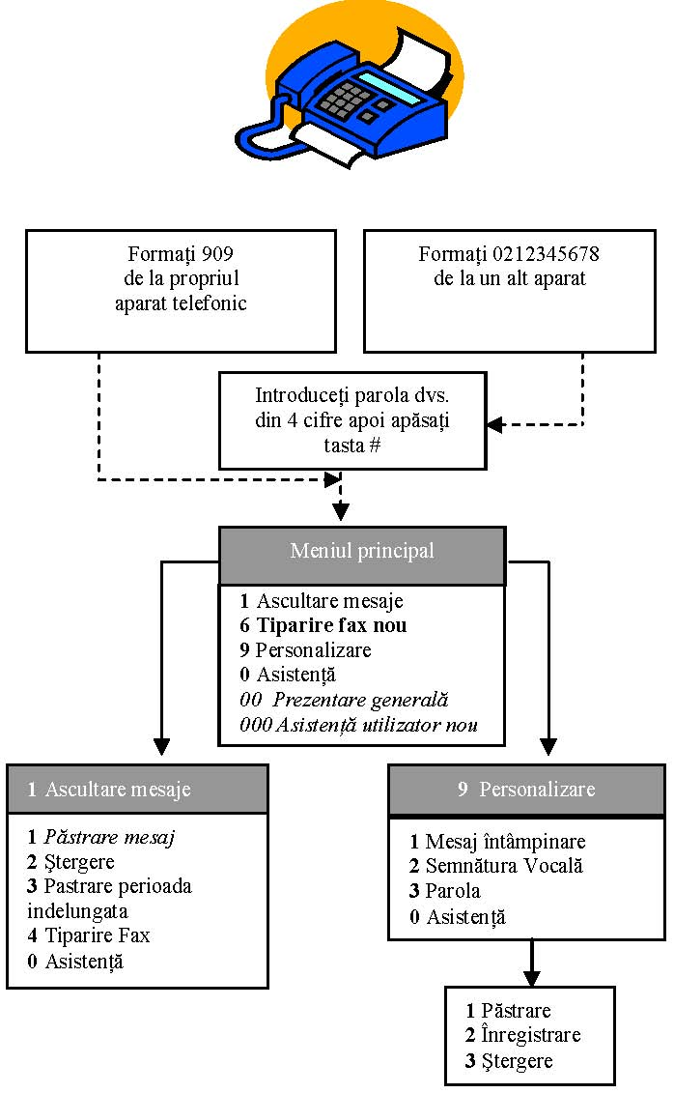
Schema de utilizare a serviciului Biz Messenger

